Оглавление

Введение 3

Исходные данные 4

Расчётсостава обычного тяжёлого бетона 5

Сопоставление с ГОСТом. 10

Заключение 11

Библиографический список 12

# 

# Введение

Рр

Расчёт состава обычного

тяжёлого бетона

Подп.

Изм

Кол.уч.

Лист

№ док

Дата

Разраб

Пров

Т. контр

Н. контр.

Утв.

Тебенихина

Калдышкина

Листов

12

Лист

2

Стадия

У

ЮУрГУ

Филиал в г. Златоусте

ЗД-235.710.270102.17–КР

Термин «искусственный камень» подчеркивает ту мысль, что человек, создавая этот строительный материал, подражал природе. Действительно, в результате выветривания из первичных горных пород образуются зернистые породы, которые впоследствии или в процессе отложения в реках или в морях скреплялись связующим (как, например, известковая вода или кремнекислота) в «бетон». Возникающие таким образом «природные горные породы» геологи обозначают термином «упрочненные осадки». Нам известны такие породы, как брекчии, конгломераты и смешанные конгломераты из осадочных и изверженных пород.

Что же касается принципа изготовления (т. е. скрепления вяжущим рыхлых пород), бетон — очень древний строительный материал. Работы над бетоном материаловедческого и технологического характера не прекращаются. В наше время нет отрасли народного хозяйства, которая могла бы обойтись без бетона.

Широко бетон применяется и в строительстве. Например, для изготовления лестничных маршей применяется железобетон, изготовленный на основе тяжёлого бетона. Тяжелый бетон – это основной вид бетона, используемый при изготовлении железобетонных конструкций. Также тяжелый бетон при своем использовании способствует защите стальной арматуры от коррозии, что имеет важное значение для конструкций, которые работают при плохих климатических условиях.

# Исходные данные

Назначение бетона: лестничные марши

|  |  |  |  |  |
| --- | --- | --- | --- | --- |
| Характеристика | Наименование показателей | Обозначение | Единицы измерения | Значение показателей |
| Бетона | Прочность (марка) | Rб, | МПа | 30 |
| Бетонной смеси | Подвижность  Жёсткость | ОК  Ж | см  с | 3  **–** |
| Цемента | Наименование (вид)  Активность (марка)  Плотность  Плотность насыпная | –  Rц  ρц | МПа  г/см3  г/см3 | ПЦ  40  3,1  1,3 |
| Песка | Группа  Модуль крупности  Плотность  Плотность насыпная  Влажность  Водопотребность | –  Мк  ρп  ωп  Вп, | –  –  г/см3  г/см3  %  % | Мелкий  2,0  2,6  1,6  2,0  8,0 |
| Крупного заполнителя | Вид (горная порода)  Плотность  Плотность насыпная  Наибольшая крупность  Влажность | –  ρкз  НК  ωкз, | –  г/см3  г/см3  мм  % | Щебень  2,68  1,51  20  3 |

# Расчётсостава обычного тяжёлого бетона

Требуется определить состав обычного тяжёлого бетона марки «300» с подвижностью бетонной смеси по осадке конуса 3 см, предназначенного для изготовления лестничных маршей.

Расчёт и назначение исходного состава производится в следующем порядке.

1. Исходя из основного закона прочности обычного тяжёлого бетона, определяется водоцементное отношение. При этом весьма важным является выбор эмпирического коэффициента А.

В данном примере расчёта материалы являются рядовыми и коэффициент А принимается равным 0,6

В/Ц = АRц/(Rб+0,5АRц)

В/Ц = 0,6*40/(30+0,5*0,6*40) =0,57

1. Определение расхода воды производится по графикам в зависимости от консистенции бетонной смеси и наибольшей крупности заполнителя с последующей корректировкой.

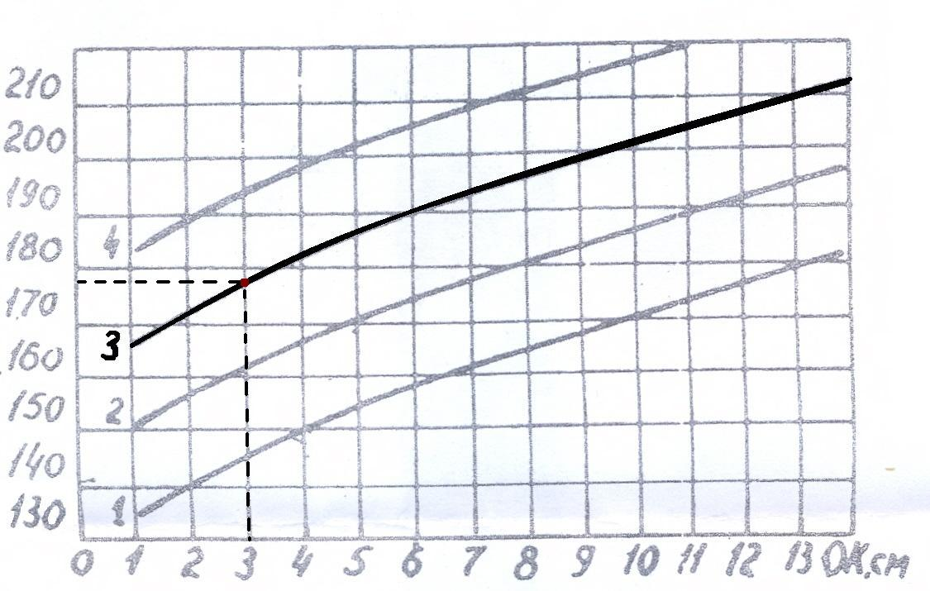

По графику устанавливаем предельный расход воды при подвижности бетонной смеси, соответствующей ОК = 3 см и наибольшей крупности щебня 20 мм, расход воды равен 178 л/м3. Учитывая характеристики применяемых материалов, производим его корректировку: водопотребность мелкого песка составляет 8%, поэтому расход воды увеличиваем на 5 л, на использование щебня необходимо добавить ещё 10 л. Тогда окончательный расход воды составит

В = 178 + 5 + 10= 193 л/м3

1. Определение расхода цемента

Ц = В **:** В/Ц = 193 **:** 0,57 = 339 кг/м3

1. Определение расхода крупного и мелкого заполнителя производится по методу абсолютных объёмов, который предполагает, что сумма абсолютных объёмов компонентов бетонной смеси равна 1000 л (1 м3), то есть смесь находится в состоянии предельного уплотнения. Цементно-песчанный раствор должен заполнить все пустоты между зёрнами крупного заполнителя (в стандартно-рыхлом состоянии) с некоторой раздвижкой их, что необходимо для получения удобоукладываемой бетонной смеси и связывания зёрен заполнителя в единый прочный монолит.

Коэффициент раздвижки зёрен крупного заполнителя α для подвижных бетонных смесей определяем по формуле



определяется по следующему графику

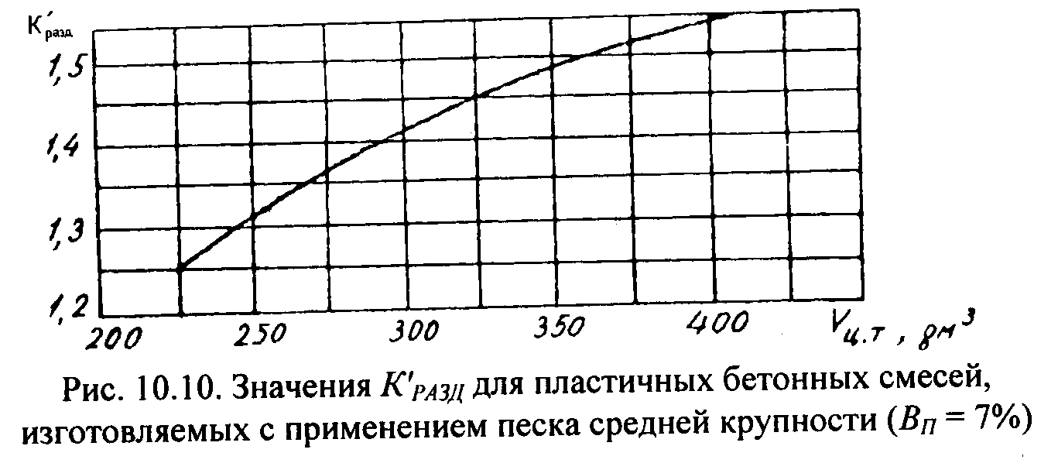

Если ==302 дм3,



то =1,41, а значит α=1,41+(7-8)*0,03=1,38



При В/Ц = 0,57 и Ц = 339 кг/м3 коэффициент α = 1,38,

Для определения расхода крупного заполнителя (щебня) необходимо рассчитать значение его пустотности

Vпуст = 1 – /ρкз = 1 – 1,51/2,68 = 1 – 0,56 = 0,44.



Расход крупного заполнителя

Кз=1000/( α Vпуст/+1/ ρкз) = 1000/(1,38*0,44/1,51 +1/2,68) = 1290 кг/м3



Расход песка

П = (1000-(Ц **:** ρц + В + Кз**:** ρкз))* ρп = (1000-(339/3,1+213+1290/2,68))*2,6 =562 кг/м3

Исходный расчётный состав проверяют и при необходимости корректируют в пробных лабораторных замесах.

Номинальный (лабораторный) состав, устанавливаемый для сухих материалов, выражают двумя способами:

1. В виде расходов материалов по массе на 1 м3 уложенной и уплотненной бетонной смеси:

цемент 339 кг;

песок 562 кг;

крупный заполнитель 1290 кг;

вода 193 кг.

1. В виде соотношения по массе между цементом, песком и крупным заполнителем (принимая расход цемента за единицу) с обязательным указанием водоцементного отношения

= 1: 1,66 : 3,81 при В/Ц = 0,57



Расчётная средняя плотность уложенной и уплотнённой бетонной смеси подсчитывается суммированием расходов по массе составляющих на 1 м3

ρб.см. = Ц + П + Кз + В =339+562+1290+193=2384 кг/м3

Производственный состав определяется с учётом влажности заполнителей, которая может изменяться в зависимости от условий и времени их хранения. При этом количество влажных заполнителей увеличивают настолько, чтобы содержание в них сухого материала равнялось расчётному, а количество вводимой в замес воды уменьшалось на величину, равную содержанию воды в заполнителях, то есть В/Ц и средняя плотность бетонной смеси не изменяются:

П1= П(1+ωп/100) = 562*(1+2,0/100) = 573 кг/м3;

КЗ1 = Кз(1+ωкз/100) = 1290*(1+3,0/100) = 1329 кг/м3;

В1 = В – (ωпП/100 + ωкзКз /100) =213 – (11+38) = 143 л/м3.

Производственный состав бетона на влажных заполнителях будет следующим:

цемент 339 кг;

песок 573 кг;

крупный заполнитель 1329 кг;

вода 143 кг.

Средняя плотность бетонной смеси 2384 кг/м3. В виде соотношения

1 : 1,69 : 3,92 при В/Ц=0,57.

Так как объём бетоносмесителя чаще всего таков, что выход готовой бетонной смеси не равен 1 м3, то для составления дозировки материалов на один замес необходимо производственный состав бетона пересчитать в соответствии с ёмкостью бетоносмесителя. В новых моделях бетоносмесителей ёмкость их барабана указывается в литрах готового замеса бетонной смеси (Vзам). В старых моделях ёмкость бетоносмесителей указывалась по суммарному объёму загрузки сухих компонентов бетона – заполнителей и цемента.

При использовании новых моделей бетоносмесителей для составления дозировки на замес необходимо количество каждого компонента из производственного состава (на 1000 л) пропорционально пересчитать на объём бетоносмесителя.

Бетоносмесители предназначены для приготовления бетонов и строительных растворов, состоящих из наполнителей (инертных веществ), цемента (вяжущее вещество), химических добавок и воды. Растворосмесители не предназначены для перемешивания смесей с крупным наполнителем — щебнем, гравием.

В настоящее время в технологии приготовления различных цементобетонных смесей применяются два типа смесителей: гравитационного (свободного) и принудительного перемешивания.

Гравитационное перемешивание осуществляется во вращающемся барабане, снабженном лопастями, путем многократного подъема и свободного падения компонентов смеси.

Смесители принудительного типа характеризуются более высокой интенсивностью воздействия на смешиваемый материал. Процесс смешивания в них осуществляется путем вращения лопастных валов, геометрическая форма и характер вращения которых обеспечивает конвективный перенос смеси в камере смешивания.

Большинство бетоносмесителей представляют собой двухконусный барабан, в просторечье именуемым «грушей». При вращении барабана, смесь перемешивается за счёт пересыпания составляющих под действием силы тяжести. Данный тип бетоносмесителей называется гравитационным. Основным преимуществом бетоносмесителей этого типа является простота конструкции, а так же возможность приготовления смесей, как с крупным наполнителем, так и строительных растворов. К недостаткам можно отнести низкое качество перемешивания особо ответственных смесей, требующих тщательного смешивания ингредиентов, как в сухом состоянии, так и после введения в смесь воды. Так же на смесителях типа «груша» сложно приготовить качественный бетон с низким водоцементным соотношением.

Выбирая бетоносмеситель, следует уделить особое внимание таким параметрам как надежность, защищенность от повреждений и погодных условий, бетоносмеситель не должен быть слишком габаритным и должен легко транспортироваться

Схема бетоносмесителя принудительного типа СБ-138Б (ОАО "Тульский завод стройтехники")

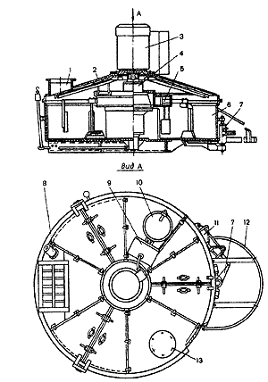

1 - загрузочный патрубок;

2 - крышка;

3 -электродвигатель;

4 - редуктор;

5 - ротор;

6 - чаша;

7 - затвор;

8 -водопроводный патрубок;

9 - пульт управления;

10 - смотровой люк;

11 - пневмоцилиндр;

12 - ограждение затвора;

13 - вытяжной аспирационный патрубок

При использовании старых моделей бетоносмесителей следует определить коэффициент выхода бетонной смеси для номинального составы при сухих заполнителях

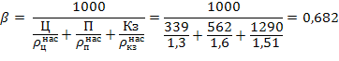

Зная β, определяется объём одного замеса. При ёмкости бетоносмесителя 500 л он будет равен 0,500*0,682 = 0,341 м3. Умножая массу каждого компонента производственного состава на объём одного замеса, получаем дозировку материалов на замес бетоносмесителя:

Ц = 339*0,341 = 115,5 кг;

П = 573*0,341 = 195 кг;

Кз = 1329*0,341= 453 кг;

В = 143*0,341 = 49 л.

В виде соотношения 1 : 1,69 : 3,92 при В/Ц = 0,57.

# Сопоставление с ГОСТом.

В данном расчёте средняя плотность тяжёлого бетона получилась равной 2384 кг/м. Это соответствует ГОСТ 9818-85. Согласно нему лестничн6ые марши должны быть изготовлены из элементов из тяжелого бетона средней плотности 2000-2500 кг/м.

# Заключение

Железобетонные лестничные марши и лестничные ступени предназначены для применения в крупнопанельных общественных зданиях и вспомогательных зданиях промышленных предприятий, каркасно-панельных общественных зданиях, производственных и вспомогательных зданиях промышленных предприятий.

Лестничные марши относятся к составной части лестницы, и представляют собой ряд ступеней и несущих балок. Лестничные марши должны состоять из числа ступеней не менее 3 и не более 18. Лестничные марши, согласно стандартам, имеют ширину не менее 900 мм. Все эти нормы учитываются в процессе изготовления лестничного марша.

Для изготовления лестничных маршей применяют тяжёлый бетон, расчёт состава которого был и приведён в данной курсовой работе, базирующийся на методе абсолютных объёмов.

# Библиографический список

1. http://www.stroi.ru/tsch/d916dr242000m0.html
2. http://www.vashdom.ru/gost/9818-85/
3. ГОСТ 9818-85
4. Оценка качества строительных материалов: Учебное пособие/К.Н. Попов, М.Б.Каддо, О.В.Кульков – М.: изд-во АСВ, 1999. – 240 стр. с илл.
5. Учебно-исследовательские лабораторные работы по строительным материалам: Методические указания. Челябинск 1980 г.